7. Explicación de la Lógica de Solución
Esta sección describe de forma detallada cómo funcionará internamente el sistema Bar4Beards. Se explica paso a paso qué ocurre desde que un cliente entra a la plataforma hasta que finaliza su servicio, incluyendo la gestión de citas con selección de barbero, la cola de espera inteligente con alertas automáticas, el sistema de calificación y el control de inventario de bebidas.

7.1 Visión General del Sistema
Bar4Beards es una aplicación web desarrollada en PHP que conecta a tres tipos de usuarios: el Cliente, el Barbero y el Administrador. Cada uno tiene acceso a funcionalidades distintas según su rol, y toda la información se gestiona en una base de datos MySQL centralizada.

Actor | Qué puede hacer | Cómo interactúa
Cliente | Reservar cita, elegir barbero, ver cola, pedir bebidas, dejar calificación | Navegador web / móvil
Barbero | Ver agenda, actualizar estado de turno, ver calificación | Panel web propio
Administrador | Gestionar barberos, inventario, ver reportes y rankings | Panel administrativo web

7.2 Flujos Principales del Sistema
Flujo 1: Reserva de Cita con Selección de Barbero
El cliente accede a la plataforma y agenda su cita escogiendo el barbero de su preferencia según disponibilidad.

Paso 1: Acceso a la plataforma
→ El cliente abre la app en su navegador.
→ El sistema verifica si existe sesión activa (cookie/token).
→ Si no hay sesión, se redirige al Login. Si existe, se carga el panel principal.

Paso 2: Selección del Barbero
→ El sistema consulta la tabla barberos filtrando solo los activos.
→ Se muestra catálogo con: nombre, foto, especialidad y calificación promedio.
→ El cliente hace clic en el barbero de su preferencia.

Paso 3: Elección de Fecha y Hora
→ El sistema consulta la tabla citas filtrando reservas existentes del barbero seleccionado.
→ Se muestran únicamente los horarios disponibles en un calendario.
→ El cliente selecciona fecha y hora disponibles.

Paso 4: Confirmación de la Cita
→ El sistema inserta registro en tabla citas: id_cliente, id_barbero, fecha, hora, estado = 'pendiente'.
→ Se genera correo de confirmación al cliente vía SMTP (SendGrid).
→ El cliente es redirigido a su panel donde puede ver su cita confirmada.

Flujo 2: Cola de Espera Inteligente y Alertas Automáticas
El día de la cita, el sistema gestiona el orden de atención y avisa al cliente cuando su turno está próximo.

Paso 1: Inicio de la Cola del Día
→ Se cargan todas las citas con estado = 'confirmada' y fecha = hoy.
→ Se organizan en cola ordenada por hora y se asigna número de turno secuencial.
→ La cola se almacena en tabla cola_espera: id_cita, numero_turno, estado_turno.

Paso 2: Actualización del Estado de Turnos
→ El barbero marca el turno como 'atendido' desde su panel al finalizar cada servicio.
→ El sistema actualiza estado en cola_espera y recalcula posiciones restantes.
→ El cliente puede ver su posición actualizada en tiempo real.

Paso 3: Disparo de Alerta: Faltan 2 Personas
→ El sistema evalúa: ¿cuántos turnos activos hay antes del cliente?
→ Cuando turnos_restantes = 2, se ejecuta el módulo de notificaciones.
→ Se envía correo al cliente: “¡Tu turno se acerca! Quedan 2 personas antes que tú.”
→ Opcionalmente se lanza notificación push si el cliente tiene la app activa.

Paso 4: Llamado al Turno
→ Al llegar el turno, el sistema cambia el estado a 'en_atencion'.
→ El panel del barbero muestra el nombre del próximo cliente y el servicio solicitado.
→ El barbero inicia la atención y al terminar marca el turno como 'atendido'.

Flujo 3: Feedback y Calificación de Barberos
Una vez finalizada la atención, el sistema invita al cliente a calificar a su barbero.

Paso 1: Invitación al Feedback
→ Al marcar turno como 'atendido', se crea registro en tabla feedback_pendiente.
→ El cliente ve en su panel: “¿Cómo fue tu experiencia con [nombre del barbero]?”
→ Se envía correo recordatorio si no califica en las próximas 2 horas.

Paso 2: Registro de la Calificación
→ El cliente llena: estrellas (1-5), comentario opcional, puntaje de puntualidad, técnica y atención.
→ El sistema valida que la entrada no contenga scripts (protección XSS).
→ Se inserta en tabla calificaciones: id_barbero, id_cliente, estrellas, comentario, fecha.

Paso 3: Actualización del Ranking
→ Se recalcula el promedio: AVG(estrellas) WHERE id_barbero = X.
→ Se actualiza campo calificacion_promedio en la tabla barberos.
→ El ranking en el panel del administrador se reordena automáticamente.

Flujo 4: Pedido de Bebidas y Control de Inventario
El cliente puede pedir bebidas durante su espera. El sistema verifica stock en tiempo real y registra cada movimiento.

Paso 1: Catálogo de Bebidas
→ Se consulta tabla productos WHERE tipo = 'bebida' AND stock > 0.
→ Se muestra catálogo con nombre, descripción, precio e imagen.
→ Productos con stock = 0 aparecen como 'No disponible'.

Paso 2: Verificación de Stock y Registro del Pedido
→ Al confirmar pedido, el sistema ejecuta una transacción en la BD:
→ 1. Verifica que stock >= cantidad_pedida.
→ 2. Descuenta stock: UPDATE productos SET stock = stock - cantidad.
→ 3. Inserta en movimientos_inventario: tipo = 'salida', id_producto, cantidad, fecha.
→ 4. Inserta en tabla pedidos con el detalle del consumo del cliente.

Paso 3: Alerta de Stock Mínimo
→ Tras cada salida, el sistema verifica: ¿stock <= stock_minimo del producto?
→ Si se cumple, notifica al administrador: “Alerta: [producto] ha alcanzado el stock mínimo.”
→ El admin puede registrar entrada de inventario: tipo = 'entrada', cantidad, proveedor, fecha.
7.3 Modelo Relacional de la Base de Datos
Las siguientes tablas soportan la lógica del sistema. Todas las relaciones son gestionadas por llaves foráneas para garantizar la integridad referencial.

Tabla: usuarios
Campo | Tipo | Restricción | Descripción
id_usuario | INT | PK, AUTO_INCREMENT | Identificador único
nombre | VARCHAR(100) | NOT NULL | Nombre completo
email | VARCHAR(150) | UNIQUE, NOT NULL | Correo electrónico
password_hash | VARCHAR(255) | NOT NULL | Contraseña cifrada (bcrypt)
rol | ENUM | NOT NULL | cliente / barbero / admin

Tabla: barberos
Campo | Tipo | Restricción | Descripción
id_barbero | INT | PK, AUTO_INCREMENT | Identificador único
id_usuario | INT | FK → usuarios | Vincula al usuario con rol barbero
especialidad | VARCHAR(100) | NULL | Ej: Fade, Barba, Clásico
calificacion_promedio | DECIMAL(3,2) | DEFAULT 0.00 | Se actualiza tras cada feedback
activo | TINYINT(1) | DEFAULT 1 | 1 = activo, 0 = inactivo

Tabla: citas
Campo | Tipo | Restricción | Descripción
id_cita | INT | PK, AUTO_INCREMENT | Identificador único
id_cliente | INT | FK → usuarios | Cliente que reserva
id_barbero | INT | FK → barberos | Barbero seleccionado
fecha | DATE | NOT NULL | Fecha de la cita
hora | TIME | NOT NULL | Hora agendada
estado | ENUM | DEFAULT 'pendiente' | pendiente/confirmada/atendida/cancelada

Tabla: cola_espera
Campo | Tipo | Restricción | Descripción
id_cola | INT | PK, AUTO_INCREMENT | Identificador único
id_cita | INT | FK → citas | Cita asociada al turno
numero_turno | INT | NOT NULL | Posición en la cola del día
estado_turno | ENUM | DEFAULT 'esperando' | esperando/en_atencion/atendido
alerta_enviada | TINYINT(1) | DEFAULT 0 | 1 si ya se envió la alerta de 2 personas

Tabla: calificaciones
Campo | Tipo | Restricción | Descripción
id_calificacion | INT | PK, AUTO_INCREMENT | Identificador único
id_cita | INT | FK → citas, UNIQUE | Una calificación por cita
id_barbero | INT | FK → barberos | Barbero calificado
estrellas | TINYINT | CHECK 1-5 | Calificación general
punt_puntualidad | TINYINT | CHECK 1-5 | Calificación de puntualidad
punt_tecnica | TINYINT | CHECK 1-5 | Calificación de técnica
comentario | TEXT | NULL | Opinión escrita (opcional)

Tabla: pedidos
Campo | Tipo | Restricción | Descripción
id_pedido | INT | PK, AUTO_INCREMENT | Identificador único
id_cita | INT | FK → citas | Cita durante la cual se pide la bebida
id_producto | INT | FK → productos | Bebida solicitada
id_usuario | INT | FK → usuarios | Cliente que realiza el pedido
cantidad | INT | NOT NULL | Unidades pedidas
total | DECIMAL(8,2) | NOT NULL | Precio unitario × cantidad
fecha | DATETIME | DEFAULT NOW() | Momento del pedido

Tabla: productos (inventario de bebidas)
Campo | Tipo | Restricción | Descripción
id_producto | INT | PK, AUTO_INCREMENT | Identificador único
nombre | VARCHAR(100) | NOT NULL | Nombre del producto
precio | DECIMAL(6,2) | NOT NULL | Precio de venta unitario
stock | INT | DEFAULT 0 | Cantidad disponible actual
stock_minimo | INT | DEFAULT 5 | Umbral para alerta de reabastecimiento

Tabla: movimientos_inventario
Campo | Tipo | Restricción | Descripción
id_movimiento | INT | PK, AUTO_INCREMENT | Identificador único
id_producto | INT | FK → productos | Producto involucrado
tipo | ENUM | NOT NULL | entrada / salida
cantidad | INT | NOT NULL | Unidades movidas
id_usuario | INT | FK → usuarios | Quién registró el movimiento
fecha | DATETIME | DEFAULT NOW() | Fecha y hora del movimiento

7.4 Algoritmo de la Cola Inteligente (Pseudocódigo)
La siguiente lógica central es la que el backend PHP ejecutará para gestionar la cola y disparar alertas:

// Verificar posición y enviar alerta si faltan 2 turnos
FUNCTION verificarAlerta(id_cliente):
turno_cliente = SELECT numero_turno FROM cola_espera
WHERE id_cita = (cita activa del cliente)

turnos_antes = SELECT COUNT(*) FROM cola_espera
WHERE numero_turno < turno_cliente
AND estado_turno = 'esperando'

IF turnos_antes == 2 AND alerta_enviada == FALSE THEN:
enviarCorreo(cliente.email, '¡Tu turno se acerca!')
enviarNotificacionPush(cliente.id)
UPDATE cola_espera SET alerta_enviada = 1
END IF
END FUNCTION

7b. Diagramas UML
Esta sección presenta los diagramas UML que modelan el comportamiento y la estructura del sistema Bar4Beards. Se incluye el Diagrama de Casos de Uso (qué puede hacer cada actor) y el Diagrama de Clases (cómo está estructurado el código).

7b.1 Diagrama de Casos de Uso
El diagrama de casos de uso muestra la interacción entre los tres actores del sistema y las funcionalidades disponibles para cada uno. Los diagramas visuales (con actores en forma de figura humana y óvalos de casos de uso) se adjuntan como imagen en el README del repositorio de GitHub.

Actor | Caso de Uso | Descripción
Cliente | Registrarse / Login | Crea cuenta o inicia sesión en la plataforma.
Cliente | Reservar cita | Selecciona barbero, fecha y hora disponible.
Cliente | Ver cola en tiempo real | Consulta su posición en la cola del día.
Cliente | Recibir alerta de turno | Recibe correo/push cuando faltan 2 personas.
Cliente | Pedir bebida | Selecciona bebida del catálogo y confirma pedido.
Cliente | Calificar barbero | Envía formulario de feedback post-servicio.
Barbero | Ver agenda del día | Visualiza las citas asignadas para la jornada.
Barbero | Actualizar estado de turno | Marca turno como en_atencion o atendido.
Administrador | Gestionar barberos | Crea, edita o desactiva perfiles de barberos.
Administrador | Ver ranking de barberos | Consulta calificaciones promedio del equipo.
Administrador | Gestionar inventario | Registra entradas y salidas de bebidas.
Administrador | Ver reportes | Revisa estadísticas de servicios y consumo.

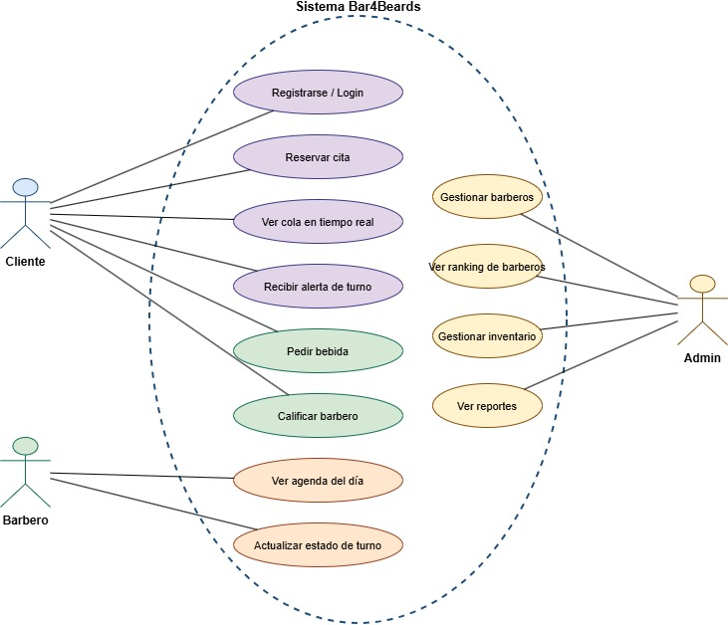

7b.2 Diagrama de Clases
El diagrama de clases define la estructura del código orientado a objetos. Cada clase tiene atributos privados (-) y métodos públicos (+).

Clase: Usuario
« class » Usuario
- id_usuario : int
- nombre : string
- email : string
- password_hash : string
- rol : enum {cliente, barbero, admin}
- fecha_registro : datetime
+ login(email, password) : bool
+ logout() : void
+ actualizarPerfil() : void
Relaciones: 1 Usuario con rol barbero → 1 Barbero (1:1). 1 Usuario con rol cliente → muchas Citas (1:N).

Clase: Barbero
« class » Barbero
- id_barbero : int
- id_usuario : int
- especialidad : string
- foto_url : string
- calificacion_promedio : float
- activo : boolean
+ verAgenda(fecha) : List<Cita>
+ actualizarCalificacion() : void
+ desactivar() : void
Relaciones: 1 Barbero → muchas Citas (1:N). 1 Barbero → muchas Calificaciones (1:N).

Clase: Cita
« class » Cita
- id_cita : int
- id_cliente : int
- id_barbero : int
- fecha : date
- hora : time
- estado : enum {pendiente, confirmada, atendida, cancelada}
- fecha_creacion : datetime
+ confirmar() : void
+ cancelar() : void
+ cambiarEstado(estado) : void
Relaciones: 1 Cita → 1 ColaEspera (1:1). 1 Cita → 1 Calificacion (1:1). 1 Cita → muchos Pedido (1:N).

Clase: ColaEspera
« class » ColaEspera
- id_cola : int
- id_cita : int
- numero_turno : int
- estado_turno : enum {esperando, en_atencion, atendido}
- alerta_enviada : boolean
+ verificarAlerta() : void
+ avanzarTurno() : void
+ obtenerPosicion(id_cliente) : int
Relaciones: 1 ColaEspera → 1 Cita (1:1). Su método verificarAlerta() dispara correo/push cuando
hay 2 turnos restantes.

Clase: Calificacion
« class » Calificacion
- id_calificacion : int
- id_cita : int
- id_barbero : int
- estrellas : int (1-5)
- punt_puntualidad : int
- punt_tecnica : int
- punt_atencion : int
- comentario : string
- fecha : datetime
+ registrar() : void
+ calcularPromedioBarbero(id_barbero) : float
Relaciones: 1 Calificacion → 1 Cita (1:1). Muchas Calificaciones → 1 Barbero (N:1). Al registrarse actualiza calificacion_promedio en Barbero.

Clase: Producto
« class » Producto
- id_producto : int
- nombre : string
- categoria : string
- precio : decimal
- stock : int
- stock_minimo : int
- activo : boolean
+ alertaStock() : bool
+ actualizarStock(cantidad, tipo) : void
+ listarDisponibles() : List<Producto>
Relaciones: 1 Producto → muchos Pedido (1:N). 1 Producto → muchos MovimientoInventario (1:N). Cada vez que se registra un Pedido, se genera automáticamente un MovimientoInventario de tipo 'salida'.

Clase: Pedido
« class » Pedido
- id_pedido : int
- id_cita : int
- id_producto : int
- id_usuario : int
- cantidad : int
- total : decimal
- fecha : datetime
+ registrar() : void
+ calcularTotal() : decimal
+ listarPorCita(id_cita) : List<Pedido>
La clase Pedido actúa como tabla intermedia entre Cita y Producto, resolviendo la relación muchos a muchos entre ambas. Un cliente puede pedir varias bebidas en una misma cita, y un producto puede aparecer en muchos pedidos distintos.
Relaciones: Muchos Pedido → 1 Cita (N:1). Muchos Pedido → 1 Producto (N:1). Muchos Pedido → 1 Usuario (N:1, quien realiza el pedido).

Clase: MovimientoInventario
« class » MovimientoInventario
- id_movimiento : int
- id_producto : int
- id_usuario : int
- tipo : enum {entrada, salida}
- cantidad : int
- motivo : string
- fecha : datetime
+ registrar() : void
+ listarPorProducto(id_producto) : List<MovimientoInventario>
Relaciones: Muchos MovimientoInventario → 1 Producto (N:1). Muchos MovimientoInventario → 1 Usuario (N:1, quien registró el movimiento). Cada Pedido confirmado genera automáticamente un movimiento de tipo 'salida'.

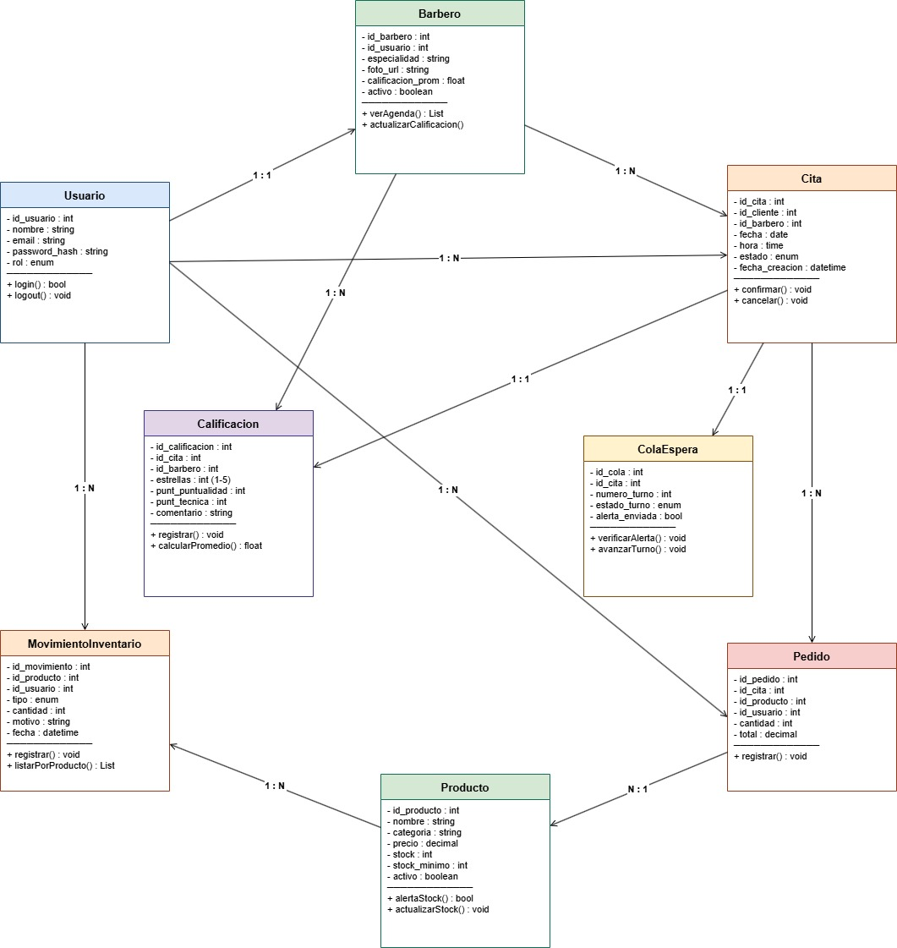

Resumen de Relaciones
Clase origen | Clase destino | Tipo de relación
Usuario | Barbero | 1:1 — Usuario con rol barbero tiene un perfil Barbero
Usuario | Cita | 1:N — Un cliente tiene varias citas
Barbero | Cita | 1:N — Un barbero atiende varias citas
Cita | ColaEspera | 1:1 — Una cita genera un turno en cola
Cita | Calificacion | 1:1 — Una cita genera máximo una calificación
Barbero | Calificacion | 1:N — Un barbero recibe muchas calificaciones
Cita | Pedido | 1:N — Una cita puede tener varios pedidos de bebidas
Producto | Pedido | 1:N — Un producto aparece en muchos pedidos
Usuario | Pedido | 1:N — Un usuario realiza muchos pedidos
Producto | MovimientoInventario | 1:N — Un producto tiene muchos movimientos de stock
Usuario | MovimientoInventario | 1:N — Un usuario registra muchos movimientos

Elaborado por Sergio Salvador Sánchez Monti — rama-sergio — Bar4Beards — DSS404 G03T

